## BAB I

## PENDAHULUAN

## Latar Belakang

Untuk dapat terhubung dari satu komputer ke komputer lain, atau dari komputer ke jaringan internet kita perlu membangun suatu jaringan komputer. Jaringan komputer merupakan sekelompok komputer otonom yang dihubungkan satu dengan yang lainnya dengan menggunakan protokol-protokol komunikasi melalui media transmisi atau media komunikasi sehinga dapat saling berbagi data informasi, program-program, penggunaan bersama perangkat keras seperti printer, *harddisk*, dan sebagainya. Tujuan dibangunnya suatu jaringan komputer adalah untuk membawa data informasi dari pengirim menuju penerima secara cepat dan tepat tanpa adanya kesalahan melalui media transmisi atau media komunikasi tertentu. Media transmisi atau media komunikasi itu sendiri ada yang menggunakan kabel ataupun tanpa kabel.

Pada saat ini, manfaat dari jaringan komputer sudah sangat banyak dirasakan. Apalagi dalam dunia komunikasi yang serba cepat ini, jaringan komputer sering kali berperan vital dalam kegiatan pendistribusian informasi yang cepat tersebut. Semua dari komponen yang tergabung dalam jaringan komputer tersebut haruslah mampu saling mendukung untuk menghasilkan satu sistem yang kokoh dan handal untuk melayani setiap permintaan informasi yang dibutuhkan oleh pengguna.

*Server* atau biasa disebut juga dengan hati suatu jaringan komputer merupakan komputer atau alat yang digunakan untuk memberikan layanan tertentu yang berupa banyak permintaan secara bersamaan dan dalam kurun waktu yang lama (terus-menerus).

Salah satu sistem operasi yang cukup menjamin dalam segi keamanan jaringan adalah Linux. Linux merupakan salah satu sistem operasi yang dapat bekerja sebagai *server* dalam jaringan. Kemampuan Linux sebagai *server* tidak dapat diragukan lagi. Hal ini dapat terbukti dari pilihan para administrator jaringan yang memilih sistem operasi Linux sebagai server pada jaringan yang ditanganinya. Tidak hanya perusahaan-perusahaan kecil yang mengandalkan Linux sebagai *server,* tapi banyak perusahaan-perusahaan besar yang telah mengandalkan Linux sebagai *server* nya.

Dibutuhkan administrator yang bisa mengkonfigurasi server yang dibangun pada suatu perusahaan yaitu di kantor PT. PLN (PERSERO) Unit Induk Pembangunan Sumatera Bagian Tengah. Konfigurasi ini bertujuan agar layanan seperti DNS, Web Server, Database Server, dan FTP Server dapat aktif.

Permasalahan di Kantor PT. PLN (Persero) Unit Induk Pembangunan Sumatera Bagian Tengah adalah server belum dibangun disebabkan karena Kantor tersebut baru dibuka pada bulan Agustus 2016.

## Perumusan Masalah

Berdasarkan latar belakang yang telah dijelaskan di atas maka dapat diambil suatu rumusan yaitu Mengkonfigurasi *server* berbasis Linux di Kantor PT. PLN (Persero) Unit Induk Pembangunan Sumatera Bagian Tengah.

## Tujuan Kerja Praktek

Adapun tujuan yang hendak dicapai saat melaksanakan Kerja Praktek diantaranya :

1. Mengetahui cara mengkonfigurasi *server* berbasis Linux di Kantor PT. PLN (Persero) Unit Induk Pembangunan Sumatera Bagian Tengah.

## Metode Pengambilan Data

Dalam pengambilan data dibagi dalam beberapa tahapan, yaitu :

* 1. *Interview* (wawancara)

Pengambilan data dengan cara tanya jawab secara langsung pada pimpinan perusahaan atau karyawan yang bersangkutan guna memperoleh data yang tepat dan akurat.

1. Observasi (pengamatan)

Pengambilan data dengan cara mengamati secara langsung di lapangan baik secara fisik (alat-alat yang dipakai) maupun konsep (cara kerja dari sistem yang dipakai).

1. Metode Kepustakaan

Pengumpulan data yang mendukung serta mempunyai kaitan dengan laporan kerja praktek ini yang bersifat teoritis dengan cara mencari, membaca, dan mempelajari buku, jurnal, internet, dll.

## Waktu dan Tempat Pelaksanaan Kerja Praktek

Kerja Praktek ini dilaksanakan terhitung sejak tanggal 16 Januari 2017 sampai dengan 24 Februari 2017 dibagian IT Divisi Perencanaan PT. PLN (PERSERO) Unit Induk Pembangunan Sumatera Bagian Tengah, Pekanbaru, Riau.

## Batasan Masalah

Pada laporan ini, akan dibahas ruang lingkup kajian dengan batasan :

1. Konfigurasi *server* berbasis Linux Debian.
2. Konfigurasi IP, DNS, web, dan FTP server.

## Manfaat Kerja Praktek

Manfaat dari dilakukannya Kerja Praktek antara lain :

1. Bagi Kampus
   * 1. Terjalin kerja sama yang erat antara perusahaan tempat Kerja Praktek yaitu PT. PLN (Persero) Unit Induk Pembangunan Sumatera Bagian Tengah, Pekanbaru dengan Universitas Riau.
     2. Sebagai bahan evaluasi dibidang akademik untuk meningkatkan dan mengembangkan mutu pendidikan.
     3. Sebagai *barometer* untuk mengukur sejauh mana daya serap mahasiswa dalam menerima dan menerapkan teori yang diperoleh selama di kampus.
2. Bagi Mahasiswa
   * 1. Meningkatkan wawasan dan ilmu pengetahuan di luar lingkungan kampus yang berhubungan dengan program studi yang dipilih dan pengaplikasiannya dalam dalam dunia kerja.
     2. Untuk menambah pengalaman sebelum terjun ke masyarakat atau dunia kerja.
     3. Untuk melatih mahasiswa untuk mengumpulkan dan menganalisa data yang diperoleh, mengembangkan wawasan berpikir dan bernalar sehingga memberikan alternatif pemecahan masalah yang dihadapi dan mengembangkan ide-ide kreatif dan inovatif.
3. Bagi Perusahaan
   * 1. Terjalin hubungan kerja sama dan sebagai sarana tukar informasi untuk meningkatkan sarana dan prasarana yang telah ada.
     2. Memungkinkan untuk mendapatkan masukan-masukan sebagai bahan pertimbangan untuk mengembangkan sistem yang telah ada.
     3. Sebagai perwujudan pengabdian masyarakat khususnya dalam bidang pendidikan.

## Sistematika Penulisan Laporan Kerja Praktek

Adapun sistematika penulisan kerja praktek ini yang terbagi atas empat bab, yaitu:

**BAB I PENDAHULUAN**

Pada bab ini berisikan tentang pembahasan umum yang berhubungan dengan penyusunan laporan kerja praktek, yang meliputi latar belakang, rumusan masalah, tujuan kerja praktek, metode pengambilan data, waktu dan tempat pelaksanaan kerja praktek, batasan masalah, dan manfaat kerja praktek.

**BAB II PT. PLN (PERSERO) Unit Induk Pembangunan Sumatera Bagian Tengah**

Pada bab ini berisikan tentang perusahaan, struktur organisasi perusahaan, visi, misi dan motto perusahaan, dan logo perusahaan dalam hal ini PT. PLN (PERSERO) Unit Induk Pembangunan Sumatera Bagian Tengah.

**BAB III DASAR TEORI**

Pada bab ini berisikan tentang studi literatur yang diperlukan dalam cara mengkonfigurasi server berbasis Linux ini.

**BAB IV Mengkonfigurasi Server Berbasis Linux Di Kantor PT. PLN (PERSERO) Unit Induk Pembangunan Sumatera Bagian Tengah**

Pada bab ini berisikan tentang tahap cara mengkonfigurasi server berbasis Linux tersebut. Menjabarkan tentang cara mengkonfigurasi server berbasis Linux.

**BAB V PENUTUP**

Pada bab ini berisikan tentang kesimpulan mengenai seluruh hasil kerja praktek yang dilaksanakan di PT. PLN (PERSERO) Unit Induk Pembangunan Sumatera Bagian Tengah, serta saran untuk Konfigurasi Server Berbasis Linux.

## BAB II

## PROFIL PERUSAHAAN PT. PLN (PERSERO) UNIT INDUK PEMBANGUNAN SUMATERA BAGIAN TENGAH

## Tentang PT PLN (PERSERO) UNIT INDUK PEMBANGUNAN SUMATERA BAGIAN TENGAH

Pemerintah telah berkomitmen untuk merealisasikan penyediaan listrik sebesar 35000 Megawatt (MW) dalam jangka waktu 5 tahun (2014-2019). Dalam pelaksanaan program ini diperlukan adanya pembangunan dalam sektor penyediaan sarana listrik berupa unit pembangkit, jalur transmisi, maupun jalur distribusi. Salah satu upaya dari pemerintah untuk mewujudkan pembangunan ini melalui PLN adalah dengan pembentukan PLN Unit Induk Pembangunan (UIP) baru yang tersebar di seluruh Indonesia. Hal ini bertujuan untuk pengadaan listrik secara merata di Indonesia.

Unit Induk Pembangunan Sumatera Bagian Tengah (UIP SUMBAGTENG) merupakan salah satu UIP baru yang dibentuk oleh PLN yang memiliki fungsi dan tugas pokok dalam bidang pembangunan jaringan transmisi di Sumatera Bagian Tengah dan memastikan pembangunannya dilaksanakan sesuai dengan biaya, mutu, dan waktu yang tepat. Dalam kondisi saat ini, UIP SUMBAGTENG belum memiliki gedung yang tetap. Kantor UIP SUMBAGTENG ini beralamat di Komplek Citra Garden Square Blok R1 no. 7 – 11, Jl. Purwodadi, Panam, Sidomulyo Barat, Tampan, Pekanbaru, Riau. UIP SUMBAGTENG ini memiliki 3 Unit Pelaksana Proyek (UPP), yaitu UPP Pekanbaru, UPP Bukittinggi, dan UPP Jambi.

## Struktur Organisasi Perusahaan

Struktur organisasi Perusaan PT PT PLN (PERSERO) UNIT INDUK PEMBANGUNAN SUMATERA BAGIAN TENGAH ditunjukkan di Gambar 2.1.

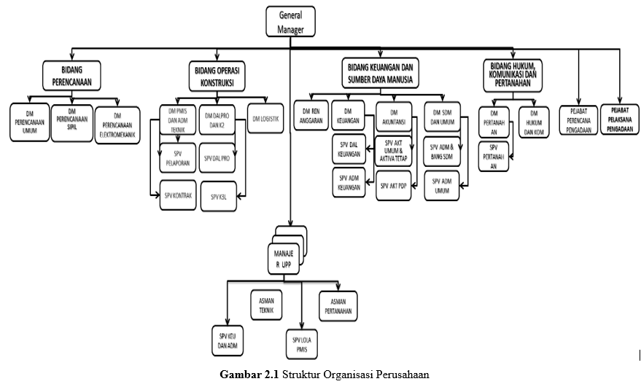

## Visi Perusahaan

Visi PT. PLN (Persero) adalah diakui sebagai perusahaan organisasi kelas dunia yang bertumbah kembang, unggul, dan terpercaya dengan bertumpu pada potensi insani.

## Misi Perusahaan

* + 1. Menjalankan bisnis kelistrikan dan bidang lain yang terkait, berorientasi pada kepuasan pelanggan, anggota perusahaan dan pemegang saham.
    2. Menjadikan tenaga listrik sebagai media untuk meningkatkan kualitas kehidupan masyarakat.
    3. Mengupayakan agar tenaga listrik menjadi pendorong kegiatan ekonomi.
    4. Menjalankan kegiatan usaha yang berwawasan lingkungan.

## Motto Perusahaan

Listrik untuk kehidupan yang lebih naik (*Electricity for a better life*).

## Logo Perusahaan

Logo Perusahaan ditunjukkan di Gambar 2.2



**Gambar 2.2** Logo PT. PLN (Persero)

Definisi dari logo PT. PLN (Persero) yang ditunjukkan di Gambar 2.2 adalah sebagai berikut :

1. Bidang Persegi Panjang Vertikal

Menjadikan bidang dasar bagi elemen-elemen lambang lainnya, melambangkan bahwa PT. PLN (Persero) merupakan wadah atau organisasi yang terorganisir dengan sempurna. Berwarna kuning untuk menggambarkan pencerahan bagi kehidupan masyarakat. Kuning juga melambangkan semangat yang menyala-nyala yang dimiliki tiap insan yang berkarya di perusahaan ini.

1. Petir atau Kilat

Melambangkan tenaga listrik sebagai produk jasa utama yang dihasilkan oleh perusahaan. Selain itu petir pun mengartikan kerja cepat dan tepat bagi pelanggannya. Warna yang merah melambangkan kedewasaan PT. PLN (Persero) sebagai perusahaan listrik pertama di Indonesia dan kedinamisan gerak laju perusahaan serta keberanian tiap insan perusahaan dalam menghadapi tantangan perkembangan zaman.

1. Tiga Gelombang

Memiliki arti gaya rambat energi listrik yang diartikan oleh tiga bidang usaha utama perusahaan yaitu, pembangkitan, penyaluran dan distribusi yang sejalan dengan kerja keras para insan PT. PLN (Persero) guna memberikan layanan terbaik bagi pelanggannya. Diberi warna biru untuk menampilkan kesan konstan (sesuatu yang tetap) seperti halnya listrik yang tetap diperlukan dalam kehidupan manusia. Disamping itu biru juga melambangkan keandalan yang dimiliki insan perusahaan dalam memberikan layanan terbaik bagi para pelanggan.

## BAB III

## DASAR TEORI

## Jaringan Komputer

Jaringan komputer adalah kumpulan komputer dan alat-alat lain yang saling dihubungkan bersama menggunakan media komunikasi tertentu. (Wagito, 2005:9). Iwan Sofana (2008, hal: 3) menyatakan bahwa jaringan komputer (*computer network*), adalah satu himpunan interkoneksi sejumlah komputer autonomous. Dalam bahasa yang popular dapat dijelaskan bahwa jaringan komputer adalah sekumpulan beberapa komputer (dan perangkat lain seperti printer, hub dan sebagainya) yang saling terhubung satu sama lain melaui media perantara. Media perantara ini biasa berupa media kabel ataupun media tanpa kabel (nirkabel). Informasi berupa data akan mengalir dari suatu komputer ke komputer lainnya atau dari satu komputer ke perangkat lain, sehingga masing-masing komputer yang terhubung tersebut biasa bertukar data atau berbagi perangkat keras.

Jaringan komputer dibangun untuk membawa sebuah informasi secara tepat tanpa adanya kesalahan dari sisi pengirim (*transmitter*) maupun sisi penerima (*receiver*) melalui media komunikasi.

Jaringan komputer mempunyai beberapa manfaat yang lebih dibandingan dengan komputer yang berdiri sendiri tanpa menggunakan jaringan komputer. Adapun manfaat yang didapat dalam membangun jaringan komputer menurut Emigawaty dan M. Sobri dalam buku yang berjudul pengantar teknologi dan informasi adalah :

* + 1. Berbagi Perangkat Keras atau *sharing resources*

Penggunaan jaringan komputer (*network*) memungkinkan pemakai komputer dapat mengakses suatu komputer, printer, *harddisk*, dan perangkat keras lainnya secara bersama-sama.

* + 1. Sebagai Media Komunikasi

Dengan adanya dukungan fasilitas jaringan komputer, komunikasi dapat dilakukan lebih cepat, para pemakai komputer dapat mengirimkan surat elektronik (*e-mail*) dengan mudah.

* + 1. Integrasi Data

Proses pertukaran data dengan menggunakan jaringan komputer memungkinkan pengolahan data dapat dilakukan dan didistribusikan ke beberapa komputer. Proses ini menyebabkan terjadinya integrasi data yang dapat diakses dan dimanipulasi secara cepat, tepat dan akurat.

* + 1. Keamanan Data

Tidak dipungkiri bahwa adanya jaringan komputer dapat menyebabkan penyebaran virus secara merata ke semua komputer. Hal ini dapat diatasi dengan menggunakan antivirus terbaru dan pencegahan masuknya disket di sembarangan komputer. Adanya jaringan komputer memberikan keamanan bagi pemakai komputer karena hanya pemakai tertentu saja yang dapat menggunakan komputer atau sering disebut dengan hak akses. Hal ini akan mencegah pemakaian komputer oleh orang lain yang dapat menggangu keamanan data dalam komputer.

* + 1. Efisiensi Sumber Daya

Adanya *sharing resource* atau berbagi perangkat keras dapat menghemat biaya pengadaan perangkat keras (*hardware*). Misalnya, suatu perusahaan tidak perlu membeli 10 printer untuk 10 komputer.

## Linux

Linux merupakan salah satu sistem operasi alternatif yang efisien.. Sistem operasi yang dapat diperbanyak tanpa harus mengeluarkan biaya pembelian *software*. Pada saat ini linux sudah sangat memenuhi pasar sebagai suatu sistem operasi yang tidak hanya untuk keperluan *server*, tetapi juga dapat dipakai untuk keperluan kantor (*office*). Perkembangan sistem operasi Linux yang sangat cepat membuat linux semakin *user friendly* (mudah didalam pengoperasiannya). Linux merupakan sistem operasi *open source* gratis, *customable* (dapat digunakan dan dapat bekerja pada hampir semua jenis/tipe komputer yang ada saat ini. Logo linux ditunjukkan di Gambar 3.1



**Gambar 3.1** Logo Linux (Tux)

Untuk keperluan *server*, linux merupakan pilihan yang baik sebagai *server hosting* internet. Yang dimaksud dengan *server hosting* adalah *server* yang mampu menampung dan melayani berbagai jasa internet yaitu DNS (*Domain Name Server*), web, e-mail, FTP, SSH dan *database*. Selain itu, untuk penggunaannya tidak memerlukan komputer tercanggih, minimal prosessor 385DX dengan 4Mbytes RAM dan 40Mbytes *harddisk* sudah cukup untuk kernel Linux.

Beberapa hal yang menguntungkan menggunakan linux:

1. *Free Software*, artinya dapat mengambil *source* program Linux tanpa harus membayar biaya untuk *source* program tesebut.

2. *Open Source*, artinya semua *listing* program dari *source code* OS tersebut dapat dilihat dan dapat dimodifikasi tanpa adanya larangan dari siapa pun juga.

3. Kestabilan dari program–program Linux yang telah teruji. Sistem tidak akan mengalami *hang* walaupun telah menjalankan program tersebut sebulan atau lebih dan tidak perlu melakukan *restart*.

4. Linux merupakan OS *cross platform* yang dapat dijalankan pada hampir semua jenis/tipe komputer yang ada saat ini.

5. Lebih murah, karena merupakan *free-software*.

6. Mengurangi ketergantungan pada vendor perangkat lunak (*software*) tertentu.

7. Pengembangannya sangat cepat, karena *source code* dapat dikembangkan oleh siapa saja yang ingin berpartisipasi di dalam proyek Linux.

8. Pada dasarnya semua data tersimpan di dalam *harddisk*, meski ada beberapa kondisi dimana data tersimpan pada simpanan sementara lainnya, seperti disket, *flashdisk*, dan CD (*Compact Disc*). Linux memberikan beberapa proses spesial dimana terminal, printer dan *device hardware* lainnya dapat diakses seperti mengakses *file* yang tersimpan dalam *harddisk* atau simpanan sementara lainnya.

9. Menyediakan layanan (s*ervice*) untuk membuat, memodifikasi program, proses dan file.

10. Mendukung struktur *file* yang bersifat hirarki (*hierarchy*) atau terstruktur.

11. Merupakan salah satu sistem operasi yang termasuk ke dalam kelas sistem operasi yang dapat melakukan *multitasking*. *Multitasking* sendiri adalah keadaan dimana suatu sistem operasi dapat melakukan banyak pekerjaan pada saat yang bersamaan.

12. Selain *multitasking*, Linux juga dapat mendukung *multiuser*. Yaitu sistem operasi yang pada saat bersamaan dapat digunakan oleh lebih dari satu pengguna (*user*) yang masuk ke dalam sistem.

Saat ini banyak beredar distribusi linux yang namanya relatif sudah banyak dikenal bagi pengguna komputer. Redhat, SuSE, Mandrake, Slackware, dan Debian adalah beberapa dari distribusi besar yang digunakan di Indonesia. Pada prinsipnya Linux itu satu, yakni kernel yang dikembangkan oleh Linux Torvalds dan kawan-kawan. Yang membedakan antar distribusi biasanya berkisar tentang:

1. Instalasi

Masing masing distribusi menggunakan metode dan antar muka sendiri-sendiri untuk instalasinya. Bahkan pada beberapa distribusi, sudah mulai menggunakan antar muka grafis untuk membimbing proses instalasinya.

1. Aplikasi yang disertainya

Program-program di Linux (atau sering disebut sebagai paket) jumlahnya saat ini banyak sekali. Dan masing-masing distribusi, memberikan paket-paket alternatif yang berbeda di samping paket standar yang dapat ditemui hampir di setiap distribusi.

1. Program bantu

Hampir di setiap distribusi mempunyai program bantu yang memudahkan pemakai. Misalnya distribusi Redhat, menyertakan program rpm (*Redhat Package Manager*) yang memudahkan pengguna untuk menginstall dan menghapus program binary. SuSE menyertakan YaST (*Yet Another Setup Tool*) untuk manajemen program dan sistem dan SaX (*SuSE advance X-configuration*) untuk membantu instalasi X Window. Slackware menyediakan paket pkgtool untuk instalasi dan menghapus program, sementara Debian menyertakan dpkg untuk fungsi yang sama.

## Debian

Debian adalah sistem operasi komputer yang tersusun dari paket-paket perangkat lunak yang dirilis sebagai perangkat lunak bebas dan terbuka dengan lisensi mayoritas GNU (*General Public License*) dan lisensi perangkat lunak bebas lainnya. Debian GNU/Linux memuat perkakas sistem operasi GNU dan kernel Linux merupakan distribusi Linux yang populer dan berpengaruh. Debian didistribusikan dengan akses ke repositori dengan ribuan paket perangkat lunak yang siap untuk instalasi dan digunakan.

Logo Debian ditunjukkan di Gambar 3.2.



**Gambar 3.2** Logo Debian

Debian terkenal dengan sikap tegas pada filosofi dari Unix dan perangkat lunak bebas. Debian dapat digunakan pada beragam perangkat keras, mulai dari komputer jinjing dan *desktop* hingga telepon dan *server*. Debian fokus pada kestabilan dan keamanan. Debian banyak digunakan sebagai basis dari banyak distribusi GNU/Linux lainnya.

Sistem operasi Debian merupakan gabungan dari perangkat lunak yang dikembangkan dengan lisensi GNU, dan utamanya menggunakan kernel Linux, sehingga populer dengan nama Debian GNU/Linux. Sistem operasi Debian yang menggunakan kernel Linux merupakan salah satu distro Linux yang populer dengan kestabilannya. Dengan memperhitungkan distro berbasis Debian, seperti Ubuntu, Xubuntu, Knoppix, Mint, dan sebagainya, maka Debian merupakan distro Linux yang paling banyak digunakan di dunia. Sebuah repositori *software* adalah lokasi penyimpanan dari paket perangkat lunak dapat diambil dan diinstal pada komputer.

## Komputer *Server*

Komputer *server* adalah komputer dalam jaringan yang memungkinkan sumber seperti *file* dan *printer* untuk dapat digunakan oleh banyak orang atau *user* dari komputer *client*. Jadi *server* merupakan perangkat keras yang berfungsi untuk melayani jaringan *client* atau *workstation* yang terhubung padanya melalui Hub jaringan.

## *Domain Name System* (DNS)

*Domain name system* adalah sistem *database* terdistribusi yang digunakan untuk pencarian nama (*name resolution*) pada suatu jaringan yang berbasis TCP/IP *(Transmission Control Protocol/Internet Protocol*). DNS biasa digunakan pada aplikasi yang berhubungan dengan internet seperti *web-browser*, *email* dan lain sebagainya., dimana DNS membantu memetakan alamat IP ke nama komputer atau sebaliknya.

Selain digunakan di Internet, DNS juga dapat di implementasikan ke *private network* atau intranet dimana DNS memiliki keunggulan seperti:

1. Mudah, DNS sangat mudah karena *user* tidak lagi direpotkan untuk mengingat IP address sebuah computer, cukup *host name* (nama komputer).
2. Konsisten, IP address sebuah komputer bisa berubah tapi *host name* tidak berubah.
3. *Simple*, *user* hanya menggunakan satu nama domain untuk mencari baik di internet maupun di intranet.

Fungsi dari DNS adalah menerjemahkan nama komputer ke IP *address* (memetakan). *Client* DNS disebut dengan *resolvers* dan DNS *server* disebut dengan *name* *servers*. *Resolvers* atau *client* mengirimkan permintaan ke *name server* berupa *queries*. *Name server* akan memproses dengan cara mengecek ke *local database* DNS, menghubungi *name server* lainnya atau akan mengirimkan *message failure* jika ternyata permintaan dari *client* tidak ditemukan. Proses tersebut disebut dengan *Forward Lookup Query*, yaitu permintaan dari *client* dengan cara memetakan nama komputer (*host*) ke IP *address*.

Cara kerja DNS ditunjukkan di Gambar 3.3

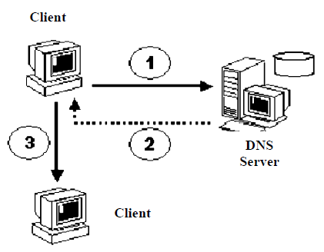

**Gambar 3.3** Cara Kerja DNS

1. *Resolver* mengirimkan *queri* ke *name server*.
2. *Name server* mengecek ke lokal *database*. Jika tidak ditemukan, *name server* menghubungi *name server* lain atau menghubungi *root* level domain. Jika masih belum ditemukan maka *name server* mengirimkan *failure message*.
3. *Resolver* menghubungi alamat yang dituju dengan IP address yang diberikan oleh *name server*.

DNS biasanya diterapkan dengan menggunakan *server* DNS yang memiliki wewenang atau otoritas dalam mengelola nama domain dan mengacu ke beberapa nama domain lainnya yang dikelola oleh DNS *server* lainnya. (Muhammad Socheh, 2014)

## Struktur DNS

*Domain Name System* merupakan sebuah hirarki pengelompokan domain berdasarkan nama, yang terbagi menjadi beberapa bagian diantaranya:

1. *Root-Level Domains*

Domain ditentukan berdasarkan tingkatan kemampuan yang ada di struktur hirarki yang disebut dengan level. Level paling atas di hirarki disebut dengan *root* domain. *Root* domain di ekspresikan berdasarkan periode dimana lambang untuk *root* domain adalah (“.”).

1. *Top-Level Domains*

Pada bagian dibawah ini adalah contoh dari *top-level domains*:

1. **com** Organisasi Komersial
2. **edu** Institusi pendidikan atau universitas
3. **org** Organisasi non-profit
4. **net** *Networks* (*backbone* internet)
5. **gov** Organisasi pemerintah non militer
6. **mil** Organisasi pemerintah militer
7. **num** No telpon
8. **arpa** *Reverse* DNS
9. **xx** dua-huruf untuk kode Negara (id:Indonesia, sg:singapura, au:australia, dll)

*Top-level domains* dapat berisi *second-level domains* dan *hosts*.

## *Web Server*

*Web server* adalah *server* yang melayani permintaan *client* terdapat halaman web seperti apache, IIS (*Internet Information Server*) dan berkomunikasi dengan *middleware* untuk menterjemahkan kode-kode tertentu, menjalankan kode-kode tersebut dan memungkinkan berinteraksi dengan basis data, PHP atau ASP (*Active Server Page*). Adapun arsitektur aplikasi *server* adalah sebagai berikut :

* 1. Browser atau *client* berinteraksi dengan *web server*.
  2. Secara internal *web server* berinteraksi dengan *middleware*.
  3. *Middleware* yang berhubungan dengan *database*.

Adapun teknologi yang berjalan di *server* antara lain : CGI (*Common Gateway Interface*), ASP, JSP (*Java Server Page*) dan PHP.

## *Apache*

Server HTTP Apache atau Server Web/WWW Apache adalah server web yang dapat dijalankan di banyak sistem operasi (Unix, BSD, Linux, Microsoft Windows dan Novell Netware serta platform lainnya) yang berguna untuk melayani dan memfungsikan site web. Protokol yang digunakan untuk melayani fasilitas web/www ini menggunakan HTTP. Apache memiliki fitur-fitur canggih seperti pesan kesalahan yang dapat dikonfigurasi, autentikasi berbasis basis data dan lain-lain. Apache juga didukung oleh sejumlah antarmuka pengguna berbasis grafik (GUI) yang memungkinkan penanganan server menjadi mudah.

Sumber: http://id.wikipedia.org/wiki/Apache_HTTP_Server (Diakses 18 Juni 2012)

## Phpmyadmin

phpMyAdmin adalah perangkat lunak bebas yang ditulis dalam bahasa pemrograman PHP yang digunakan untuk menangani administrasi MySQL melalui Jejaring Jagat Jembar (World Wide Web). phpMyAdmin mendukung berbagai operasi MySQL, diantaranya (mengelola basis data, tabel-tabel, bidang (fields), relasi (relations), indeks, pengguna (users), perijinan (permissions), dan lain-lain). Sumber : <http://id.wikipedia.org/wiki/PhpMyAdmin> (Diakses 18 Juni 2012)

## PHP

PHP (Hypertext Preprocessor) yang merupakan bahasa pemrograman berbasis web memiliki kemampuan untuk memproses data dinamis. PHP dikatakan sebagai sebuah server-side embedded script language artinya sintaks-sintaks dan perintah yang kita berikan akan sepenuhnya dijalankan oleh server tetapi disertakan pada halaman HTML biasa. Aplikasi-aplikasi yang dibangun oleh PHP pada umumnya akan memberikan hasil pada web browser, tetapi prosesnya secara keseluruhan dijalankan di server. (Dreamweaver CS 5 PHP dan MySQL Untuk Pemula, MADCOMS).

Pada prinsipnya server akan bekerja apabila ada permintaan dari client. Dalam hal ini client menggunakan kode-kode PHP untuk mengirimkan permintaan ke server. Ketika menggunakan PHP sebagai server-side embedded script language maka server akan melakukan hal-hal sebagai berikut:

* + 1. Membaca permintaan dari client / browser.
    2. Mencari halaman / page di server.
    3. Melakukan instruksi yang diberikan oleh PHP untuk melakukan modifikasi

pada halaman / page.

4. Mengirim kembali halaman tersebut kepada client melalui internet atau

intranet.

## Mysql

MySQL adalah sebuah *server database* SQL *multiuser* dan *multi-threaded*. SQL sendiri adalah salah satu bahasa *database* yang paling populer di dunia. Implementasi program *server database* ini adalah program daemon 'mysqld' dan beberapa program lain serta beberapa pustaka. MySQL dibuat oleh TcX dan telah dipercaya mengelola sistem dengan 40 buah *database* berisi 10,000 tabel dan 500 di antaranya memiliki 7 juta baris (kira-kira 100 *gigabyte* data). *Database* ini dibuat untuk keperluan sistem *database* yang cepat, handal dan mudah digunakan. Walaupun memiliki kemampuan yang cukup baik, MySQL untuk sistem operasi Unix bersifat *freeware*, dan terdapat versi *shareware* untuk sistem operasi Windows.

Sistem *database* MySQL memiliki sistem sekuritas dengan tiga verifikasi yaitu *username*, *password* dan *host*. Verifikasi *host* memungkinkan untuk membuka sekuriti di '*localhost*', tetapi tertutup bagi *host* lain. Sistem sekuriti ini ada di dalam *database* MySQL dan pada tabel *user*. Proteksi juga dapat dilakukan terhadap *database*, tabel, hingga kolom secara terpisah.

Sebagai *database server* yang memiliki konsep *database modern*, MySQL memiliki banyak sekali keistemewaan antara lain :

1. *Performance Tuning*, memiliki kecepatan yang menakjubkan dalam menangani *query* yang sederhana, serta mampu memproses lebih banyak SQL per satuan waktu.
2. *Open source*, dengan konsep ini siapapun dapat berpartisipasi mengembangkan MySQL dan hasil pengembangan itu diserahkan kepada umum atau kepada komunitas *Open Source* secara gratis dibawah lisensi GPL (*General Public License*).
3. *Scalability and Limits*, mampu menangani *database* dalam skala besar, dengan jumlah *record* lebih dari 50 juta dan 60 ribu tabel serta 5 miliar baris. Selain itu batas indeks yang dapat ditampung mencapai 32 indeks pada tiap tabelnya..
4. *Security*, memiliki beberapa lapisan sekuritas seperti level *subnet mask*, nama *host*, izin akes *user* dengan sistem perizinan yang mendetail serta *password* yang terenskripsi.
5. *Connectivity*, dapat melakukan koneksi dengan *client* menggunakan protocol TCP/IP, *Unix socket* (Unix), atau *Named Pipes* (NP).
6. Fleksibilitas, MySQL mendukung peritah-peritah ANSI SQL 99 dan beberapa perintah *database* alternatif lainnya sehingga mempermudah untuk beralih dari dan ke MySQL.
7. Portabilitas, MySQL dapat berjalan stabil pada berbagai sistem operasi, seperti Windows, Linux, MacOS, dan lain-lain.
8. *Multiuser*, dapat digunakan oleh beberapa *user* dalam waktu yang bersamaan tanpa mengalami masalah.
9. *Interface*, memiliki antarmuka (*interface*) terhadap beberapa aplikasi dan bahasa pemrograman dengan menggunakan fungsi API (*Application Programming Interface*).
10. *Clients and Tool*s, dilengkapi dengan berbagai *tool* yang dapat digunakan untuk administrasi *database*, dan pada setiap *tool* yang ada disertakan petunjuk *online*.
11. *Column Types*, MySQL didukung tipe kolom (tipe data) yang sangat kompleks.
12. *Command and Functions*, MySQL memiliki operator dan fungsi secara penuh yang mendukung perintah *SELECT* dan *WHERE* dalam *query*.
13. Struktur Tabel, struktur tabel MySQL cukup baik, serta cukup fleksibel. Misalnya ketika menangani *Alter Table*, dibandingkan *database* lainnya semacam.

## Intranet

Intranet adalah jaringan komputer yang menghubungkan sejumlah komputer *client*, menggunakan protokol strandar internet (TCP/IP, HTTP). Suatu intranet pada umumnya terlindung dibelakang suatu *firewall* yang melindungi jaringan tersebut dari akses masuk/keluar yang tidak diizinkan. Apabila dilihat dari lingkupannya atau jangkauannya maka jaringan ini adalah jenis LAN/WAN yang memberikan layanan seperti layanan internet kepada terminal *client*-nya.

Inti dari suatu intranet adalah berbagi informasi. Dengan standar internet yang mampu menampilkan format yang sama/serupa dengan program atau komputer yang berbeda, intranet sangat cocok untuk penyebaran informasi yang cepat dan mudah. Dengan adanya kemampuan akses *database*, intranet dapat pula memberikan informasi yang dulunya perlu waktu lama untuk ditampilkan.

Selain mendapatkan semua keunggulan standar Internet, intranet memiliki kelebihan dalam hal kecepatan dan standarisasi. Jaringan internal berarti *bandwidth* bukan suatu masalah yang besar. *File-file* yang besar dapat ditransfer dalam waktu yang relatif singkat. Dan, karena semua jaringan terletak dalam satu perusahaan yang memiliki standar komputer yang sama/mirip, maka tidak perlu banyak memikirkan kompatibilitas antar *browser*.

## FTP

*File Transfer Protocol* (FTP) adalah salah satu dari pelayanan internet yang banyak digunakan. Dengan FTP pemakai dapat menyalin *file-file* dari satu komputer ke komputer yang lain. *File-file* tersebut dapat berisi segala macam informasi yang dapat disimpan dalam sebuah komputer, misalnya: teks ASCII, teks terformat, gambar, suara, dan lain-lain.

Struktur konfigurasi FTP ditunjukkan di Gambar 3.4

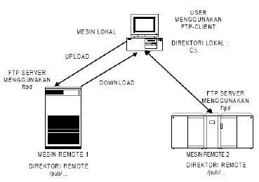

**Gambar 3.4** Struktur Konfigurasi FTP

FTP banyak digunakan untuk mengirim dan mengambil data *file* pada *server* baik jaringan lokal maupun *wide area*. Keuntungan dari penggunaan protokol FTP adalah jika jumlah dan macam *file* yang ditransfer sangat besar, sehingga merepotkan jika harus melakukanya satu persatu.

Model jaringan FTP ditunjukkan di Gambar 3.5.

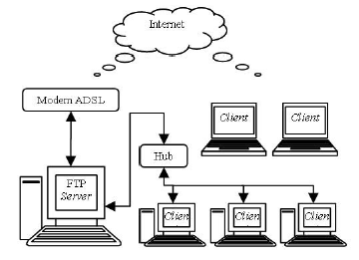

**Gambar 3.5** Model Jaringan FTP

Ketika seorang *user* mulai menjalankan FTP *client* dan melakukan koneksi dengan FTP *server*, maka setelah terjadi koneksi lazimnya akan diikuti dengan:

1. *Login* : memverifikasi *user* ID dan *password*.
2. Penentuan direktori : menentukan direktori permulaan. Direktori di komputer *user* (FTP *client*) dikenal dengan direktori lokal, sedangkan direktori di FTP *server* disebut direktori *remote*.
3. Penentuan modus transfer *file*, *binary* atau ASCII.
4. Memulai transfer data. Proses menyalin *file* dari sebuah komputer lain ke komputer pemakai dikenal dengan istilah *download*, sedangkan proses menyalin file dari komputer pemakai ke sebuah komputer yang lain dikenal dengan istilah *upload*.
5. Mengakhiri transfer data.

Gambar flow chart koneksi FTP Client ditunjukkan di Gambar 3.7

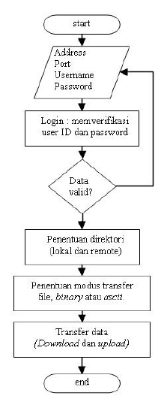

**Gambar 3.7** *Flow chart* koneksi FTP *client*

Di dalam pemakaian FTP, dikenal ada 2 macam hak akses bagi pemakai, yakni:

1. Setiap pemakai dapat menggunakan FTP untuk mengakses sebuah *host* (dengan gratis). Hal ini dikenal sebagai *anonymous* FTP. Pemakaian *anonymous* FTP ini adalah dengan cara memasukkan loginnya *anonymous* dan *password-*nya dapat berupa alamat mail atau *guest* atau tanpa *password* (tergantung dari *host* yang akan dituju).
2. Hanya pemakai tertentu saja yang dapat menggunakan FTP untuk mengakses sebuah *host* (biasanya pemakai tersebut merupakan anggotanya dengan biaya tertentu). Pemakaian FTP ini adalah dengan cara memasukkan *login*-nya dan *password*-nya sesuai dengan yang telah didaftarkan sebelumnya.

## BAB IV

## MENGKONFIGURASI SERVER BERBASIS LINUX DI KANTOR PT. PLN (PERSERO) UNIT INDUK PEMBANGUNAN SUMATERA BAGIAN TENGAH

## *DNS SERVER*

1. Installasi dan Konfigurasi *DNS Server*

Paket yang akan kita gunakan untuk Debian 8 ini masih sama dengan paket yang digunakan untuk Debian versi sebelumnya. Yaitu dengan mengunakan paket yang bernama bind9. Paket ini berada pada DVD *binary* 1 sehingga jika anda melakukan installasi menggunakan DVD maka masukkan DVD *binary* 1 anda kedalam CD Rom dan lakukan:

* 1. Edit *File* **/etc/bind/named.conf.default-zones**
  2. *Backup* *file* **db.local.**
  3. *Backup* *file* **db.127.**
  4. *File* **/etc/resolv.conf.**

Jika memang ada konfigurasi anda yang tidak jalan silahkan anda lakukan pemeriksaan dan pembenahan pada ke empat *file* itu saja jangan anda mengarah pada *file* konfigurasi lain. Beda huruf besar dan kecil ataupun karakter menjamin *server* anda tidak akan jalan. Sehingga anda harus berhati – hati. Sekarang kita akan masuk pada menu installasi dan konfigurasi.

1. Masuk kedalam terminal dengan *user* administrator atau *root* untuk dapat melakukan installasi. Kemudian gunakan perintah apt-get install bind9 untuk melakukan installasi paket bind9.

apt-get install bind9

1. Selanjutnya silahkan anda tunggu dan sistem akan meminta konfirmasi apakah anda benar ingin menginstall paket tersebut, tekan tombol Y pada *keyboard* untuk melanjutkan dan untuk mengkonfirmasi. Kemudian tekan enter untuk melanjutkan.

Installasi paket bind9 ditunjukkan di Gambar 4.1

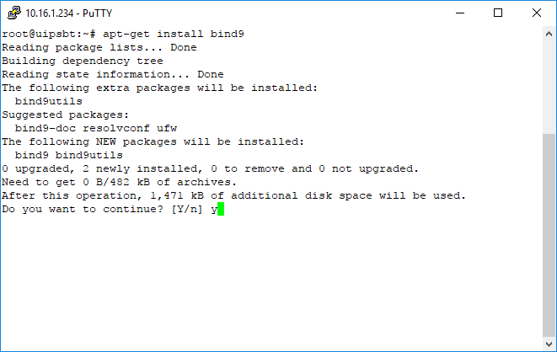

**Gambar 4.1** Installasi Paket bind9

1. Lalu buka *file* pertama yang akan kita konfigurasi dengan menggunakan perintah nano /etc/bind/named.conf.default-zones tekan enter untuk melanjutkan.

nano /etc/bind/named.conf.default-zones

1. *File* named.conf.default-zones akan terbuka kemudian anda tambahkan konfigurasi seperti pada Gambar 4.3.

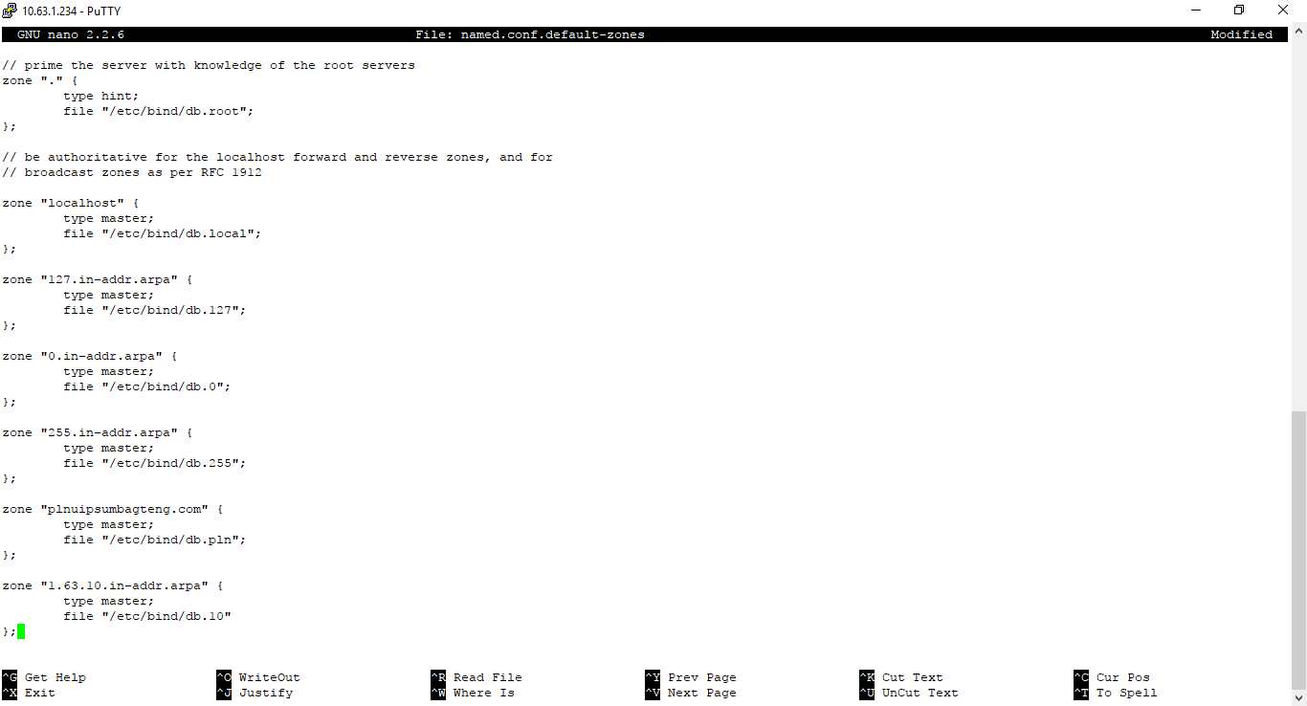

**Gambar 4.2** Konfigurasi bind9

Perhatikan untuk nama domain plnuipsumbagteng.com, dapat anda ganti sesuai dengan domain yang anda inginkan. Kemudian untuk *file* db.pln dapat anda ganti dengan nama yang anda inginkan. Selanjutnya untuk *zone* “1.63.10.in-addr.arpa” anda ganti sesuai dengan IP Address ether1 anda namun yang dituliskan hanya 3 bit yang terdepan. Misal IP Address komputer *server* anda adalah 170.168.1.8 maka yang dituliskan adalah 1.168.170 IP Address nya dibalik. Dan yang terakhir untuk *file* db.10 silahkan anda namai sesuai dengan IP Address yang terdepan anda. Misalnya jika menggunakan IP Address pada contoh di atas kita tuliskan db.170. Jika sudah seluruhnya silahkan anda lakukan penyimpanan.

1. Selanjutnya kita akan membuat *file* untuk zone *forward* dengan mengambil *template* dari *file* db.local yang sudah disediakan. Perintah yang kita gunakan adalah

cp db.local db.pln

Untuk nama db.pln anda sesuaikan dengan yang sudah anda pilih pada *file* named.conf.default-zones.

1. Setelah pada langkah di atas kita membuat *file* untuk *zone forward,* sekarang kita akan membuat *file* untuk *zone reverse*. Masih sama dengan di atas kita akan meng-*copy* *file* yang sudah di sediakan oleh sistem. Gunakan perintah

cp db.127 db.10

Untuk nama db.192 harus anda sesuaikan dengan apa yang sudah anda definisikan di *file* named.conf.default-zones di atas. Untuk nama db.192 harus anda sesuaikan dengan apa yang sudah anda definisikan di *file* named.conf.default-zones di atas.

1. Setelah kita *copy* *template* di atas, maka kita lakukan *editing* kedua *file* tersebut di atas kita sesuaikan dengan *server* kita. Untuk yang pertama kita buka *file* db.pln atau nama *file* apa yang anda buat di atas dengan menggunakan perintah.

nano db.pln

1. Ubah *localhost* sesuai dengan domain yang anda inginkan dan sudah anda definisikan pada *file* named.conf.default-zones di atas. Kemudian ubah IP Address 127.0.0.1 sesuai dengan IP Address komputer anda. Berikut ini hasil dari konfigurasi db.pln ditunjukkan di Gambar 4.3.

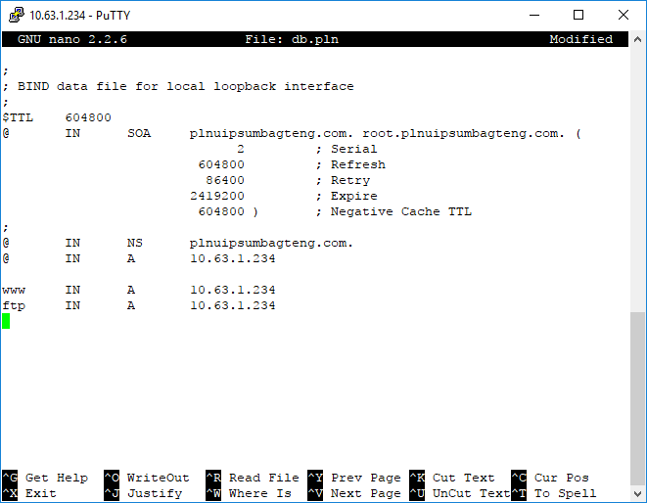

**Gambar 4.3** Konfigurasi db.pln

1. Jika sudah silahkan anda lakukan penyimpanan dan lakukan konfigurasi untuk *file* yang kedua dengan menggunakan perintah.

nano db.192

sesuaikan dengan nama *file* yang sudah anda tuliskan di atas.

1. Ubah *localhost* sesuai dengan domain plnuipsumbagteng.com. Kemudian untuk 1.0.0 ubah menjadi 1 bit IP Address anda yang terakhir. Jika IP Anda 10.63.1.234 maka yang kita tuliskan adalah angka 234 nya saja. Konfigurasi db.10 ditunjukkan di Gambar 4.4

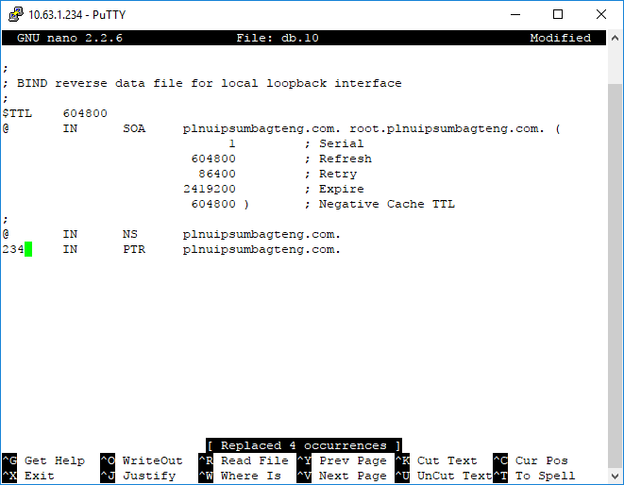

**Gambar 4.4** Konfiguras db.10

1. Sampai pada langkah ini anda sudah selesai melakukan semua konfigurasi yang diminta. Kita tinggal melakukan *restart* terhadap layanan DNS *Server* agar perubahan yang kita sudah lakukan diterapkan oleh sistem. Perintah yang digunakan untuk *restart* adalah:

service bind9 restart

atau

/etc/init.d/bind9 restart

Jika tidak ada pesan kesalahan maka konfigurasi anda bisa diterima oleh system seperti ditunjukkan di Gambar 4.5.

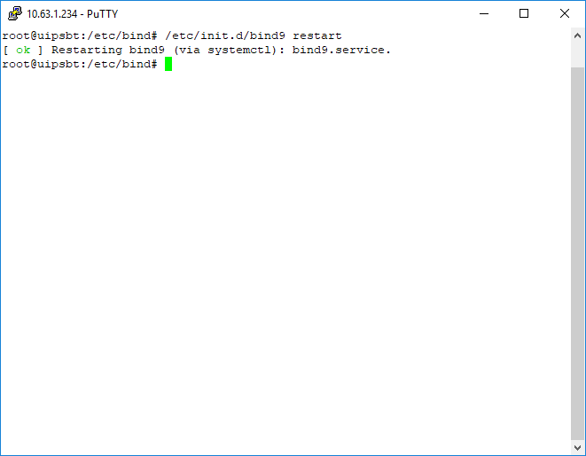

**Gambar 4.5** Restart bind9

## FTP dan WEB SERVER

1. Instalasi Paket
2. Seperti pada langkah-langkah terdahulu silahkan anda masuk ke dalam terminal dan *login* sebagai *root*. Kemudian ketikan perintah:

apt-get install vsftpd

Tekan enter dan proses instalasi selesai dilakukan.

1. Selanjutnya kita lakukan konfigurasi terhadap aplikasi yang suda kita install dengan menggunakan perintah:

nano /etc/vsftpd.conf

1. Seperti apa yang sudah kita tuliskan di atas, FTP mempunyai dua buah jenis *user*. Untuk yang pertama ini kita akan menggunakan yang *user* *autentification*. Maka silahkan cari konfigurasi pada file vsftpd.conf. Pastikan **anonymous_enable = NO** untuk tidak mengijinkan *user* *anonymous* mengakses FTP kita. Konfigurasi FTP *user* *autentification* ditunjukkan di Gambar 4.6.

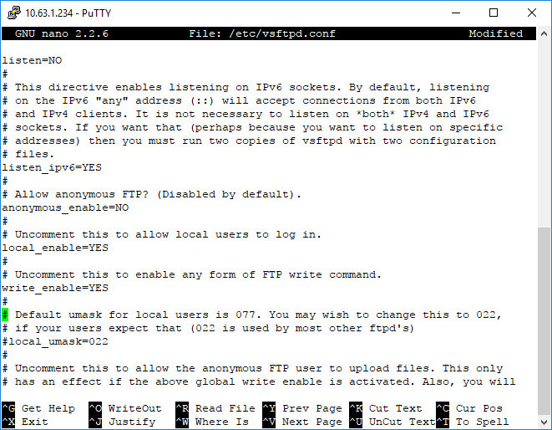

**Gambar 4.6** Konfigurasi FTP *user* *autentification*

1. Kemudian kita cari *file* **local_enable =YES**. Yang tujuannya agar *user* *local* dapat masuk kedalam FTP kita. Tentunya dengan kita set *user* dan *password-*nya terlebih dahulu. Konfigurasi FTP user local ditunjukkan di Gambar 4.7.



**Gambar 4.7** Konfigurasi FTP *user* *local*

1. Kemudian tentukan apakah *user local* dapat melakukan penulisan / perubahan terhadap isi dari folder FTP kita. Jika ya maka cari konfigurasi write_enable = yes. Hilangkan tanda pagar (#) di depannya. Jika sudah silahkan lakukan penyimpanan. Terhadap *file* konfigurasi vsftpd.conf. Konfigurasi FTP write_enable ditunjukkan di Gambar 4.8.



**Gambar 4.8** Konfigurasi FTP write_enable

1. Langkah selanjutnya kita membuat sebuah *user local* yang nantinya akan digunakan untuk *login* ke dalam FTP *server* dengan perintah:

adduser ftppln

Membuat *user local* FTP ditunjukkan di Gambar 4,9

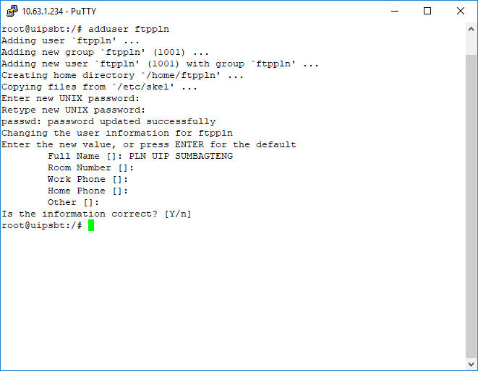

**Gambar 4.9** Membuat *user local* FTP

Isikan *password* dan data-data yang dimintah oleh sistem.

1. Kemudian lakukan perubahan hak akses terhadap direktori yang digunakan untuk penyimpanan FTP *server*, dengan menggunakan perintah:

chmod 777 /home/ftppln/ -R

Nama ftppln sesuai dengan nama *user* yang anda gunakan untuk *login* ke dalam FTP tadi.

1. Kemudian kita cek apakah sudah berubah hak aksesnya dengan menggunakan perintah:

ls –l /home/

1. Selanjutnya silahkan anda lakukan *restart* sistem FTP dengan menggunakan perintah:

service vsftpd restart

Jika tidak ada pesan kesalahan maka konfigurasi kita sudah berhasil.

1. Pengujian FTP *Server* disisi *Client*

Setelah tahapan installasi dan konfigurasi selesai kita lakukan, maka kita akan masuk ke dalam tahapan pengujian. Untuk mencobanya anda dapat mengakses melalui jendela *web browser* atau jendela Windows Explore anda.

* **Menggunakan Aplikasi FileZilla**

1. Terakhir kita akan mengujinya menggunakan Aplikasi FileZilla, anda buka aplikasi tersebut, lalu masukkan seperti ditunjukkan oleh Gambar 4.10:

**Host :** [plnuipsumbagteng.com](ftp://ftp.serverpln.com)

**Username :** ftppln

**Password :**123

**Port :** 21

Setelah itu klik ***quickconnect***

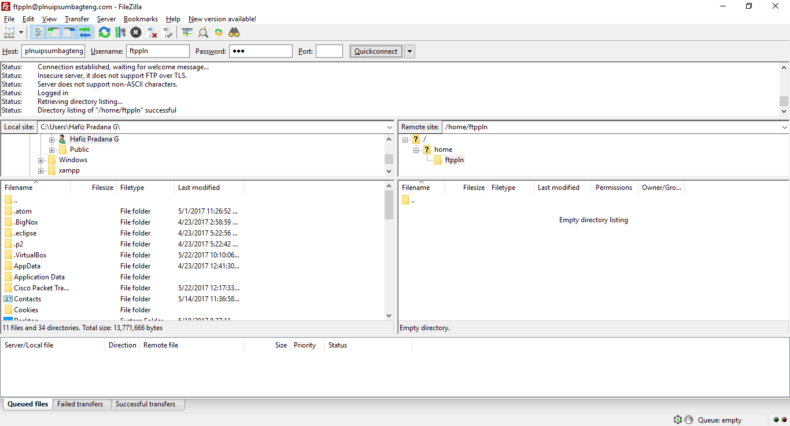

**Gambar 4.10** Pengujian FTP dengan Apllikasi FileZilla

1. Jika berhasil, dibawahnya terdapat 2 sub jendela yang disisi kiri adalah *client* dan disisi kanan adalah *server*, seperti gambar 4.11.



**Gambar 4.11** Aplikasi FileZilla

## *Web Server*

1. Instalasi Paket

Paket installasi yang kita gunakan untuk melakukan installasi *web* *server* tersebut adalah apache2, php5, phpmyadmin, dan mysql-server. Dimana semuanya sudah ada di DVD Binary 1 pada Linux Debian. Kita siapkan DVD Binary 1 untuk melakukan proses installasi. Bagaimana cara melakukan installasi tersebut kita perhatikan tahap-tahap berikut ini.

1. Seperti biasanya kita masuk ke dalam terminal dan *login*-lah ke dalam mode *super user*. Kemudian lakukan installasi dengan menggunakan perintah

apt-get install apache2 php5 mysql-server phpmyadmin

1. Sistem akan meminta konfirmasi apakah kita akan melakukan installasi paket *software* yang sudah disebutkan. Tekan huruf Y pada *keyboard* untuk melanjutkan proses installasi seperti Gambar 4.12.

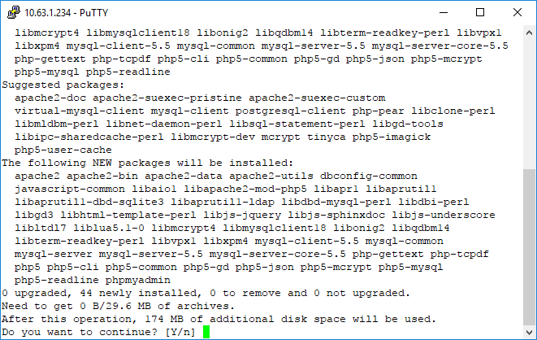

**Gambar 4.12** Instalasi *Web Server*

1. Sistem akan meminta untuk memasukkan *password* dari MySQL *server* yang akan diinstall. Kita tentukan. Jika sudah tekan enter untuk melanjutkan ketahapan berikutnya.

Password Mysql ditunjukkan di Gambar 4.13

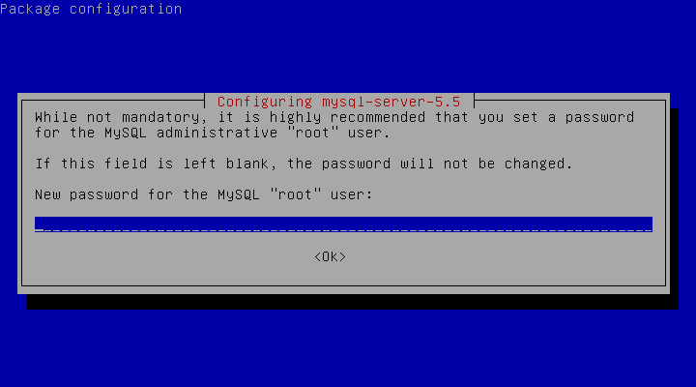

**Gambar 4.13** *Password* MySQL

1. Silahkan anda ulangi *password* yang anda masukkan untuk melakukan konfirmasi bahwa *password* yang kita masukkan benar. Jika sudah tekan enter untuk melanjutkan ke tahapan berikutnya.

*Repeat Password* MySQL ditunjukkan di Gambar 4.14

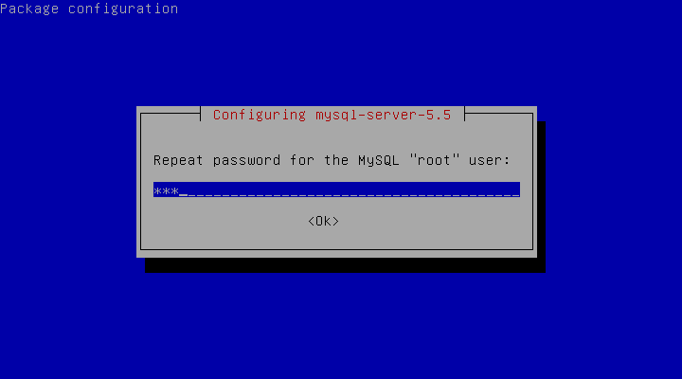

**Gambar 4.14** *Repeat Password* MySQL

1. Karena kita juga melakukan installasi phpMyadmin maka tentukan *web server* yang anda gunakan untuk melakukan konfigurasi secara otomatis. Pilih apache kemudian tekan space untuk memilik dan tekan tab untuk berpindah ke menu ok dan tekan enter untuk melanjutkan ke tahapan berikutnya.

Pilih Konfigurasi *Web Server* ditunjukkan di Gambar 4.15.

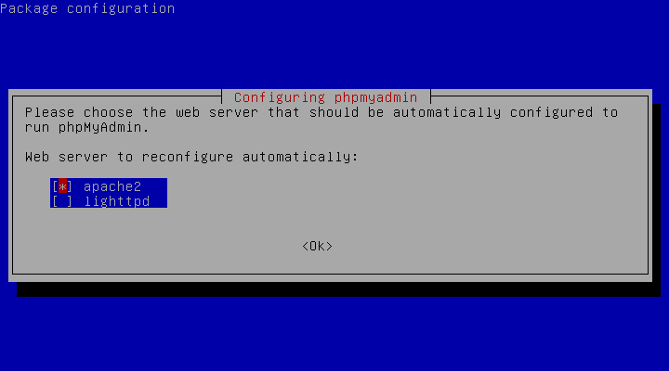

**Gambar 4.15** Pilih Konfigurasi *Web Server*

1. Kemudian sistem akan bertanya apakah kita akan melakukan konfigurasi *database* dari phpMyadmin, jika ya pilih *yes* untuk melanjutkan. Untuk berpindah anda dapat menggunakan tombol arah pada keyboard dan tekan enter untuk melanjutkan.

Konfigurasi Database di Gambar 4.16.

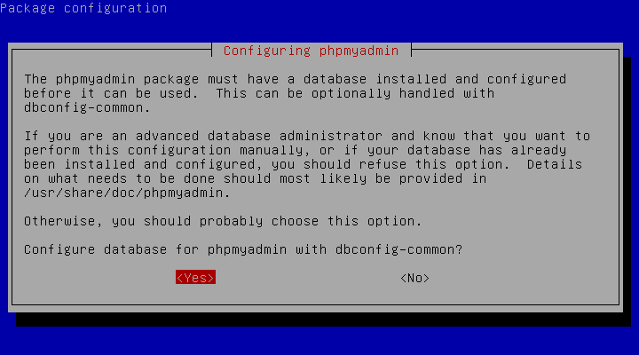

**Gambar 4.16** Konfigurasi Database

1. Masukkan *password.* Untuk memudahkan kita samakan dengan *password* dari MySQL *server* anda. Tekan enter untuk melanjutkan.

*Password Database* ditunjukkan di Gambar 4.17.

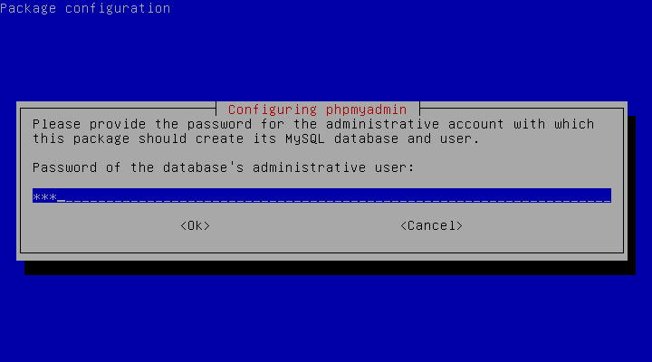

**Gambar 4.17** *Password Database*

1. Masukkan *password* kembali yang sama dengan *password* dari MySQL *server* kita, tekan enter jika sudah.

*Password* MySQL Ditunjukkan di Gambar 4.18.

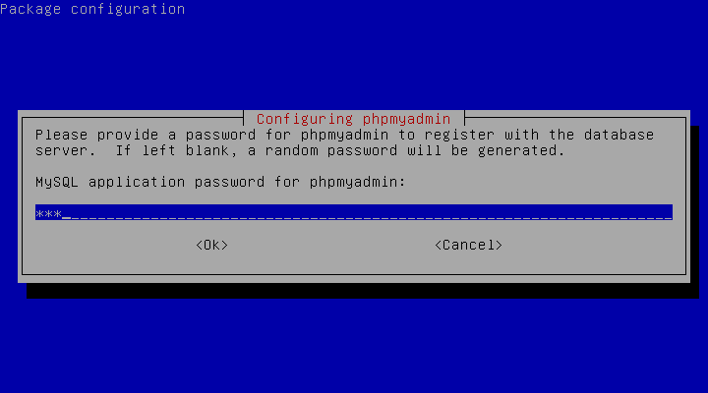

**Gambar 4.18** *Password* MySQL

1. Masukkan kembali untuk melakukan verifikasi bahwa *password* yang kita masukkan tadi benar-benar sama. Tekan enter jika sudah untuk melanjutkan konfigurasi ke tahapan berikutnya.

*Repeat Password* MySQL ditunjukkan di Gambar 4.19

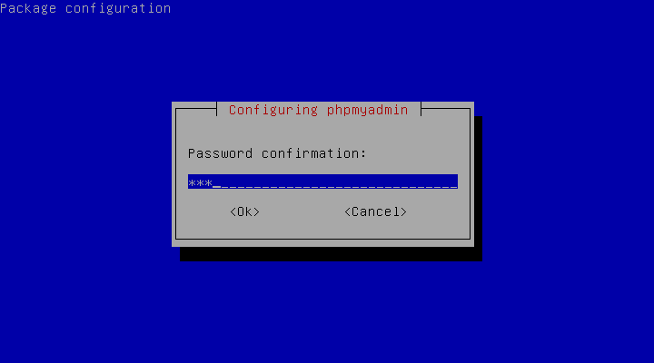

**Gambar 4.19** *Repeat Password* MySQL

1. Tunggu hingga proses installasi selesai dilakukan secara otomatis oleh sistem.
2. Uji Coba *Web Server*

Setelah kita lakukan installasi seperti biasanya kita akan mencoba melakukan uji coba di diri *server* kita sendiri terlebih dahulu. Kita buka *web browser* dan ketikkan domain utama kita. Sebagai contoh domain utama kita adalah **plnuipsumbagteng.com** maka akan tampil seperti Gambar 4.20.

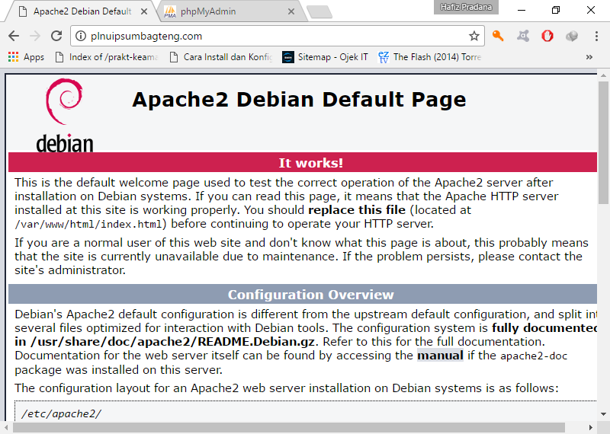

**Gambar 4.20** Uji Coba *Web Server*

Masih pada *web browser server* kita, silahkan lakukan uji coba untuk phpMyadmin kita. Ketikkan **plnuipsumbagteng.com/phpmyadmin** pada *web browser* maka akan tampil seperti Gambar 4.21.

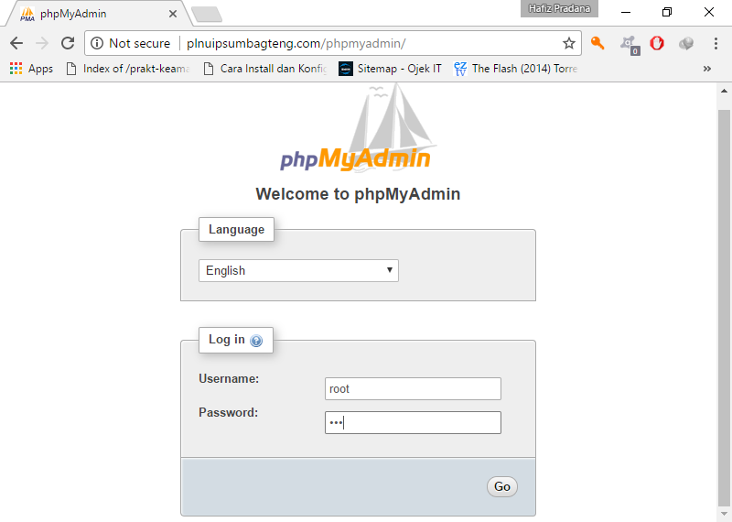

**Gambar 4.21** Login phpMyadmin

Lakukan *login* dengan menggunakan *user* *root* dan *password* yang kita set untuk MySQL server kita. Jika sudah maka kita akan dibawa masuk kedalam halaman phpMyadmin di Gambar 4.22.

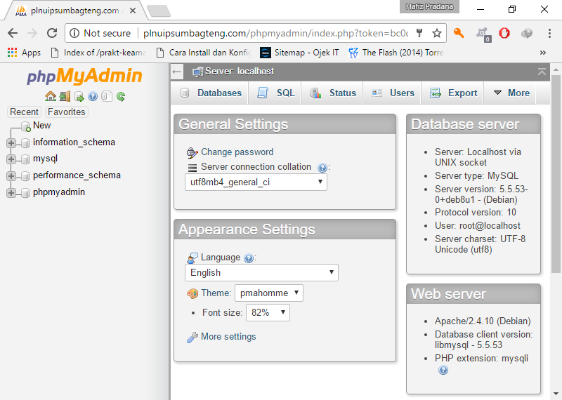

**Gambar 4.22** Halaman phpMyadmin

1. Membangun *Virtual Host*
2. Masuk ke dalam **/etc/apache2/sites-available** untuk membuat *virtual host* dengan perintah

cd /etc/apache2/sites-available

1. Ketik **ls** untuk melihat isi direktori sites-available.

ls

Tampilan nya di Gambar 4.23.

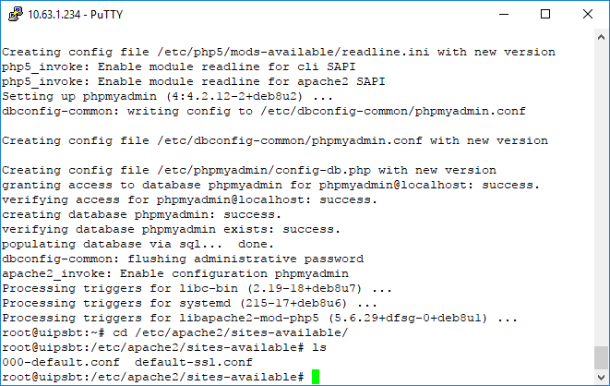

**Gambar 4.23** Isi Direktori sites-available

1. Terdapat file konfigurasi **000-default.conf** dan **default-ssl.conf**,kita akan memakai file **000-default.conf** untuk membangun *virtual host.* Untuk itu kita kan meng-*copy* *file* nya dengan perintah

cp 000-default.conf www-pln.conf

1. Setelah di *copy*, konfigurasikan file **www-pln.conf** dengan perintah.

nano www-pln.conf

1. Konfigurasikan Virtual Host dengan tampilan seperti Gambar 4.24.

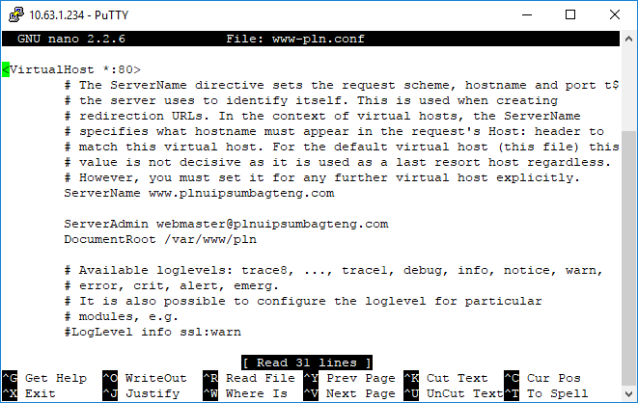

**Gambar 4.24** Konfigurasi *Virtual Host*

Hilangkan tanda pagar pada **ServerName,** lalu masukkan [www.pln.com](http://www.jarkom.com) disebelah kanan **ServerName.** Selanjutnya masukkan [**webmaster@plnuipsumbagteng.com**](mailto:webmaster@plnuipsumbagteng.com)disebelah kanan **ServerAdmin**. Terakhir, letakkan direktori web nya di **/var/www/pln/** sebagai DocumentRoot untuk penyimpanan *file-file* web atas nama [www.plnuipsumbagteng.com](http://www.plnuipsumbagteng.com)lalu *save file* konfigurasinya.

1. Lalu *enable* kan *file* *virtualhost* yang kita konfigurasi tadi dengan perintah.

a2ensite www-pln.conf

1. Setelah itu *reload* *service* apache dengan perintah

service apache2 reload

1. Sebelum kita mengujinya, kita buat dulu direktori nya untuk penyimpanan *file* web untuk *virtualhost* **www-pln.conf**, masuk ke direktori /var/www/ dengan perintah

cd /var/www/

1. Lalu kita buat direktori baru dan masuk ke direktori tersebut dengan perintah

mkdir pln

cd pln/

1. Selanjutnya kita akan membuat *file* indexnya dan memasukkan kode php dasar, untuk sementara kita akan membuat index.php dengan perintah

nano index.php

1. Lalu akan masuk ke *editor* nano dan masukkan kode html dasar seperti Gambar 4.25.

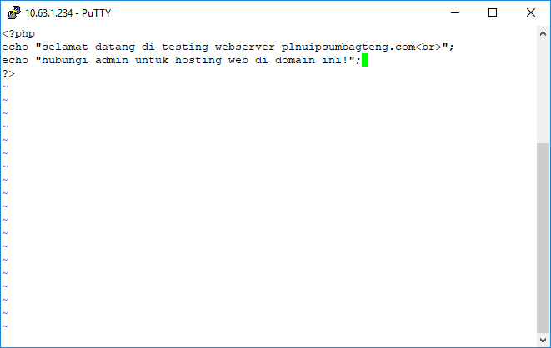

**Gambar 4.25** Masukkan kode php

1. *Save* *file* index.html dan uji *virtualhost* disisi *server* dengan perintah

w3m [www.plnuipsumbagteng.com](http://www.plnuipsumbagteng.com)

Uji Virtualhost di Server di tunjukkan di Gambar 4.26.

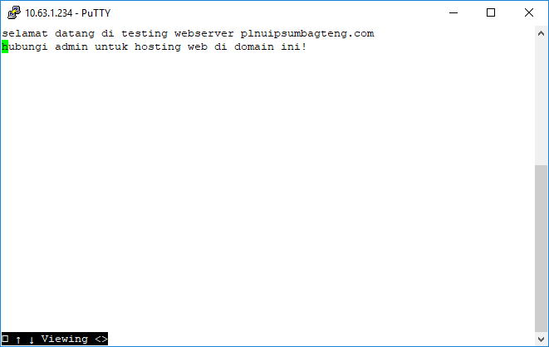

**Gambar 4.26** Uji Virtualhost di Client

Gambar diatas menunjukkan bahwa kita berhasil menguji *virtualhost* disisi *server*, bedanya tak terlihat style html.

1. Kita akan menguji Virtualhost disisi Client seperti di Gambar 4.27.

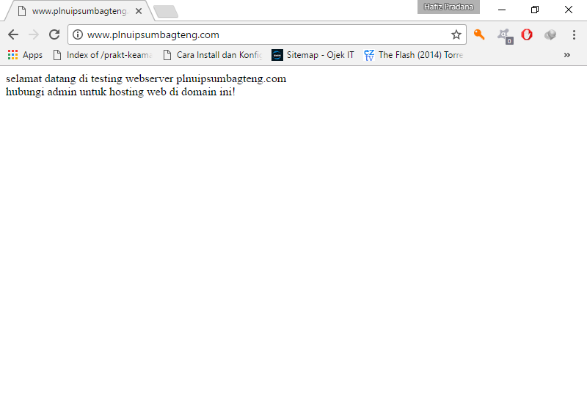

**Gambar 4.27** Uji Virtualhost di *Client* 2

## BAB IV

## PENUTUP

## Kesimpulan

Berdasarkan hasil kerja praktek yang penulis kerjakan selama satu bulan di PT. PLN (Persero) Unit Induk Pembangunan Sumatera Bagian Tengah, dengan mengambil judul Mengkonfigurasi *server* berbasis Linux di Kantor PT. PLN (Persero) Unit Induk Pembangunan Sumatera Bagian Tengah adalah sebagai berikut :

1. OS *server* menggunakan Linux dengan distro yaitu Debian 8.6 “Jessie”.
2. Alamat IP *Server* dikonfigurasi secara statis.
3. DNS Server membantu memetakan alamat IP ke nama komputer atau sebaliknya.
4. Web server diinstall dan disediakan agar bisa memasukkan konten berupa website yang bisa diakses menggunakan domain [www.plnuipsumbagteng.com](http://www.plnuipsumbagteng.com) dalam satu jaringan kantor.
5. Dari hasil tersebut, alamat IP *Server* 10.63.1.234 dapat diakses oleh *client* dalam satu jaringan menggunakan domain [www.plnuipsumbagteng.com](http://www.plnuipsumbagteng.com).
6. Dengan adanya laporan yang berjudul “Mengkonfigurasi *Server* Berbasis Linux Di Kantor Pt. Pln (Persero) Unit Induk Pembangunan Sumatera Bagian Tengah” diharapkan dapat memahami konfigurasi server menggunakan Linux.

## Saran

Penulis menyadari masih terdapat kekurangan dalam aplikasi yang penulis buat ini. Semoga laporan hasil kerja praktek ini dapat bermanfaat bagi rekan-rekan dan pembaca.

Akhir kata, penulis ucapkan terima kasih kepada pembimbing lapangan maupun dosen pembimbing yang dengan setia telah bersedia membantu dan membimbing penulis, sehingga penulis dapat menyelesaikan laporan kerja praktek ini.

**DAFTAR PUSTAKA**

Sofana, Iwan, 2008, “*Membangun Jaringan Komputer”,* Bandung : Informatika.

Wagito. 2005. Jaringan Komputer Teori dan Implementasi Berbasis Linux. Yogyakarta: Gava Media.

Socheh, Muhammad, 2014, “*Analisis Sistem Jaringan Komputer Cv. Indo Herbal”,* Demak : Informatika.

Pengertian Intranet : <https://alalaz.wordpress.com/pengertian-internet/>

Apache : http://id.wikipedia.org/wiki/Apache_HTTP_Server

Phpmyadmin : <http://id.wikipedia.org/wiki/PhpMyAdmin>

Madcoms. (2011). *Dreamweaver CS 5 PHP MySQL Untuk Pemula*. Madiun: Andi Offset.